
I COMITATI informano
a cura del Coordinamento dei comitati di difesa delle valli del Metauro, Cesano e Candigliano – 16 febbraio 2013
Info: www.comitatinrete.it – segreteria@comitatinrete.it
ORCIANO, IL COMUNE E IL GALATEO NEI CONTROLLI
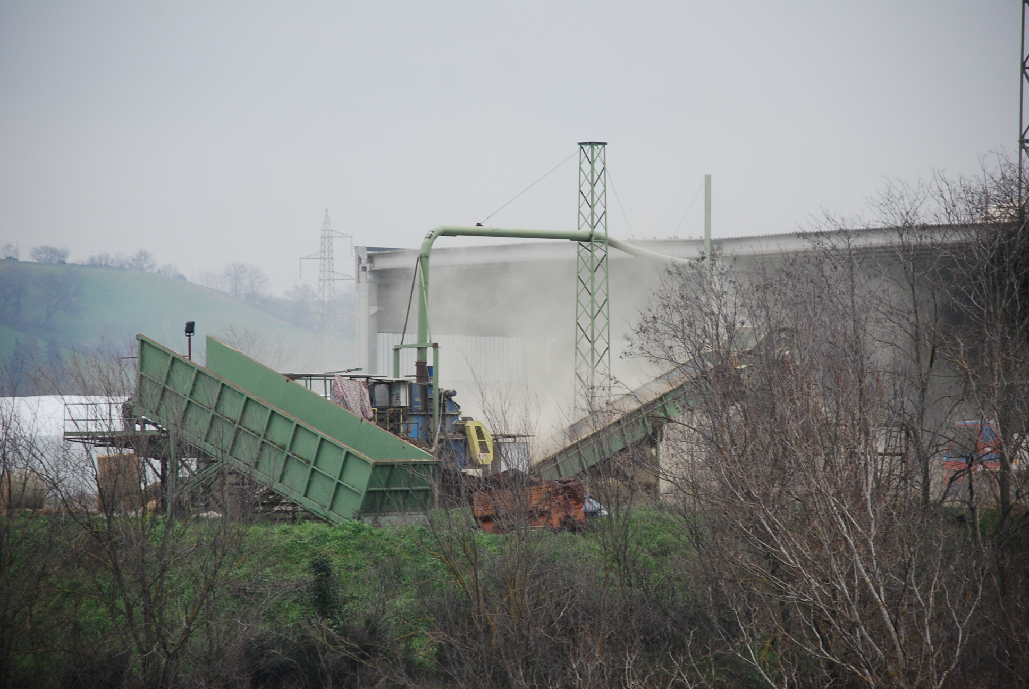
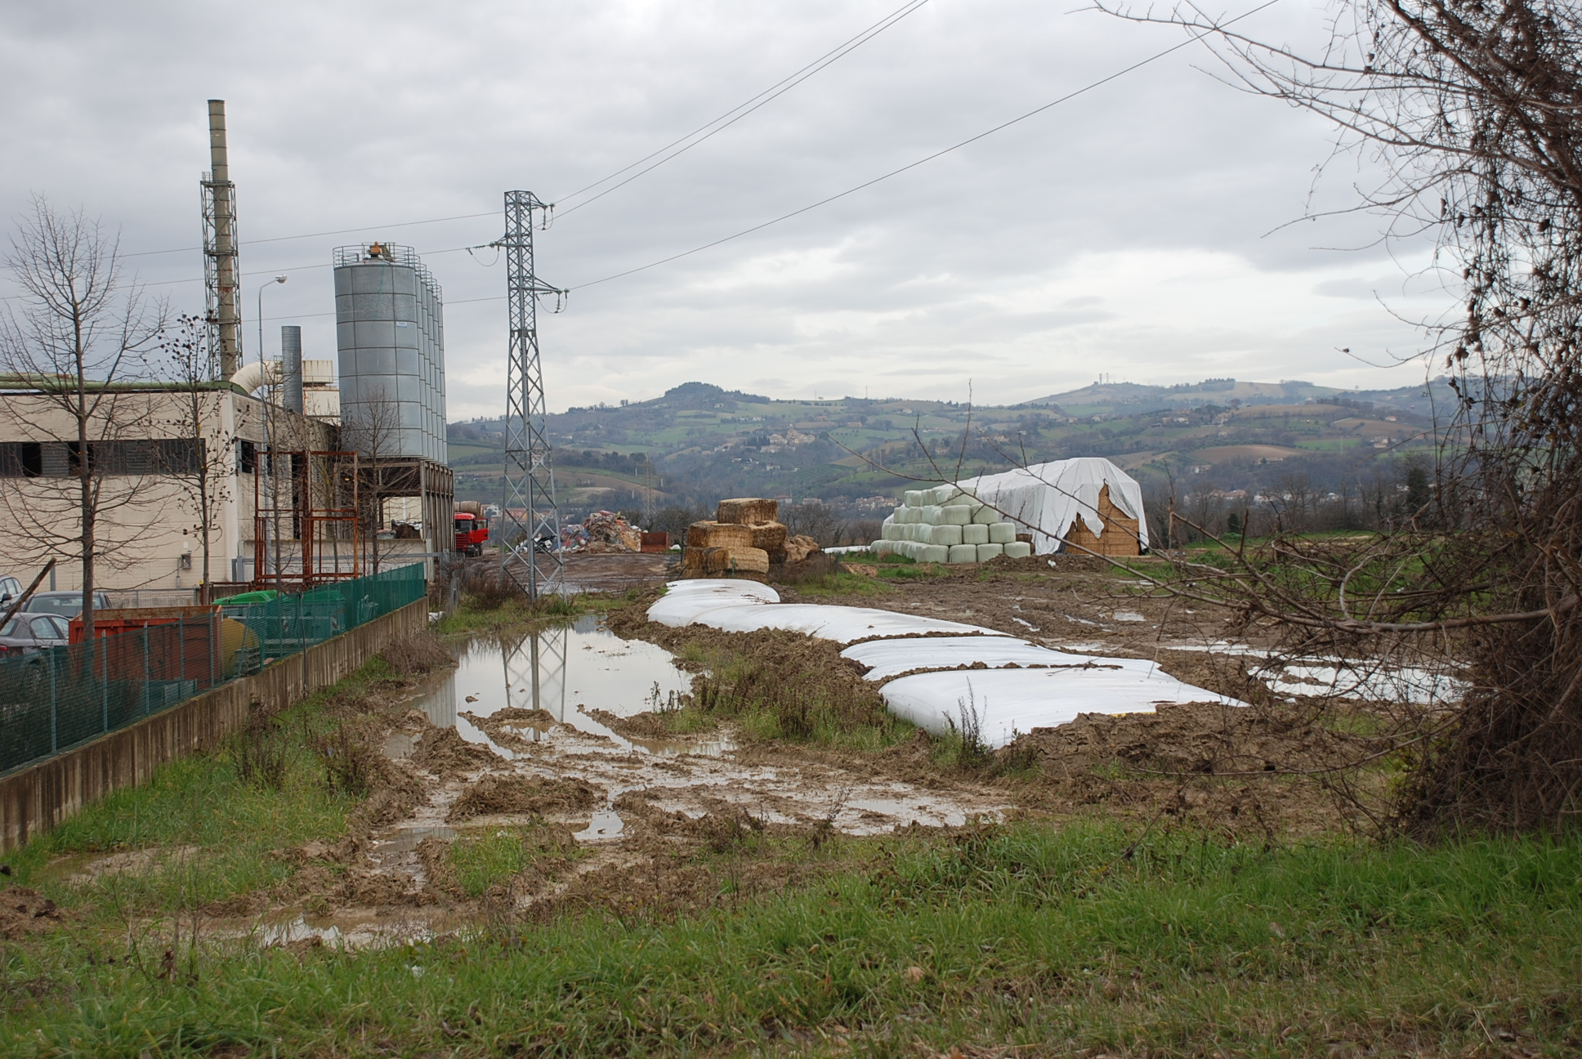
Con nota di rara - ma autentica - cortesia Prot. 724 del 13.02.2013, sottoscritta dal RESPONSABILE DELL’AREA TECNICA ARCH. CARMEN STORONI, il Comune di Orciano di Pesaro ha comunicato alla Wafer zoo S.r.l. e alla Paci & Pagliari S.n.c. che “sulla base delle segnalazioni pervenute…, il giorno 18 c.m. alle ore 10:00, l’Ufficio competente, congiuntamente all’Ufficio Associato di Polizia Locale così come concordato, si recheranno presso lo stabilimento in esame per le verifiche necessarie”.
Tale benevolo preavviso NON È RICHIESTO dalla Legge, ed è solo l’ultimo atto della fin troppo ossequiosa gestione della vicenda da parte dell’Amministrazione comunale:
1. La segnalazione risale almeno al 04.06.2011. Perché, finora, il Comune non ha effettuato accertamenti e adottato provvedimenti?
2. Con ordinanza del Responsabile dell’Area Tecnica comunale n. 3/2009, prot. n. 3122, è stata disposta la demolizione dell’ampia platea e di una nuova strada realizzate presso lo stabilimento in violazione delle norme urbanistiche e paesaggistiche vigenti. Per quale motivo, constatata l’inerzia della ditta, il Comune non ha ancora disposto l’esecuzione d’ufficio del provvedimento?
3. Con nota Prot. 1417 del 16.03.2010, il Sindaco ha rilevato circostanze che, una volta accertate, comporterebbero l’illegittimità e l’inefficacia dell’A.I.A. 24/DP4 del 29.11.2004, in base alla quale è tuttora esercitata l’attività nello stabilimento, con ripercussioni sull’ambiente e sulla salute. Per quanto ancora il Sindaco – Autorità sanitaria locale intende far subire tale situazione a cittadini e aziende in regola?
4. La sentenza TAR Marche nr. 63/2011 ha evidenziato gravi carenze, omissioni, erronee rappresentazioni degli elaborati progettuali della ditta e dell’istruttoria regionale. Non crede, l’Amministrazione, sia giunta l’ora di pretendere il risarcimento dei danni subiti dal Comune?
DA CHE PARTE STA SIGNOR SINDACO? INTENDE TUTELARE I CITTADINI, IL TERRITORIO E RISTABILIRE LA LEGALITA’ O MANTENERE QUESTO (MOLTO) “BASSO PROFILO”?

“Gli atti sanzionatori in materia edilizia – attesa la loro natura rigidamente vincolata – non risultano viziati ove non siano stati preceduti dalla comunicazione d’avvio del procedimento” (Cons. Stato, sez. IV, 26 settembre 2008, n. 4659)
“L’esercizio del potere repressivo di un abuso edilizio consistente nell’esecuzione di un’opera in assenza del titolo abilitativo costituisce atto dovuto, per il quale è in re ipsa l’interesse pubblico alla sua rimozione” (Cons. Stato, sez. IV, 6 marzo 2012, n. 1260)

